АЛДАНСКИЙ РАЙОННЫЙ  СОВЕТ ДЕПУТАТОВ  РЕСПУБЛИКИ САХА (ЯКУТИЯ)  III СОЗЫВА | 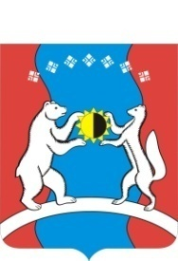 | САХА ӨРӨСПҮҮБҮЛҮКЭТЭ  АЛДАН ОРОЙУОНУН  ДЬОКУТААТТАРЫН  СЭБИЭТЭ

XXXIV сессия
г. Алдан 17 ноября 2017 г.
РЕШЕНИЕ № 34-4
Об отмене Решения Алданского
Районного Совета депутатов от №
«Об утверждении перечня объектов
передаваемых безвозмездно
в муниципальную собственность
МО «Город Алдан»
Алданского района Республики Саха (Якутия)

В связи отказом администрации МО «Город Алдан» от принятии в муниципальную собственность объектов (квартир), находящихся в многоквартирном жилом доме, расположенного по адресу: г. Алдан, ул. Октябрьская, 38 Алданский районный Совет решил:

1. Отменить Решение Алданского Районного Совета депутатов от 30.05.2017г. № 31-8 «Об утверждении перечня объектов передаваемых безвозмездно в муниципальную собственность МО «Город Алдан» Алданского района Республики Саха (Якутия в полном объеме.

2.Контроль за исполнением настоящего решения возложить на комиссию по промышленности (Шульц С.И.)

Председатель Алданского районного
Совета депутатов: С.А. Тимофеев

Глава МО «Алданский район»: С.Н. Поздняков

